5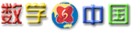. 1.3 同位角、内错角、同旁内角
【学习目标】：理解同位角、内错角、同旁内角的意义，并会熟练地识别图中的同位角、内错角、同旁内角。
【学习重点】：同位角、内错角、同旁内角的识别。
【学习难点】：较复杂图形中同位角、内错角、同旁内角的识别。
【学习过程】：
一、复习提问
两条直线相交，形成 对邻补角， 对对顶角
二、自主探究
如图，直线AB、CD与EF相交（或两条直线AB、CD被第三条直线EF所截）构成 个角。现在，我们来研究其中没有公共顶点的两个角的关系。
（一）同位角
1、定义：如图，∠1和∠5，分别在直线AB、CD的 ，在直线EF的 。具有这种位置关系的一对角叫做同位角。
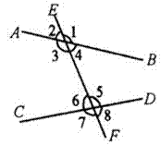
2、请你找出图中还有哪几对角构成同位角？

3、两条直线被第三条直线所截构成的八个角中，共有 对同位角。
（二）内错角
1、定义：如图，∠3和∠5，分别在直线AB、CD的 ，在直线EF的 。具有这种位置关系的一对角叫做内错角。
2、请你找出图中还有哪几对角构成内错角？

3、两条直线被第三条直线所截构成的八个角中，共有 对内错角。
（三）同旁内角
1、定义：如图，∠3和∠6，分别在直线AB、CD的 ，在直线EF的 。具有这种位置关系的一对角叫做同旁内角。
2、请你找出图中还有哪几对角构成同旁内角？

3、两条直线被第三条直线所截构成的八个角中，共有 对同旁内角。
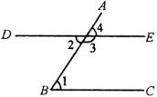
三、课堂展示
如图，直线DE、BC被直线AB所截
（1）∠l与∠2，∠1与∠3，∠1与∠4各是什么关系的角？

（2）如果∠1＝∠4，那么∠1和∠2相等吗？∠1和∠3互补吗？为什么？

四、自我检测
1. 找出图中所有的同位角、内错角、同旁内角。
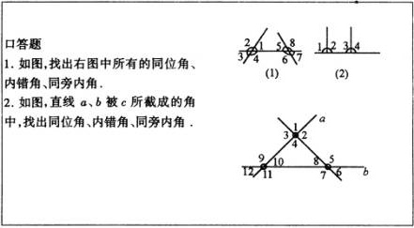

2. 如右图所示：
A
B
C
E
F
1
3
4
5
6
2
（1）∠1，∠2，∠3，∠4，∠5，∠6是直线 、
被第三条直线 所截而成的。
（2）∠2的同位角是 ，∠1的同位角是 。
（3）∠3的内错角是 ，∠4的内错角是 。
（4）∠6的同旁内角是 ，∠5的同旁内角是 ，
（5）∠4与∠A是同旁内角吗？为什么？
五、我的收获
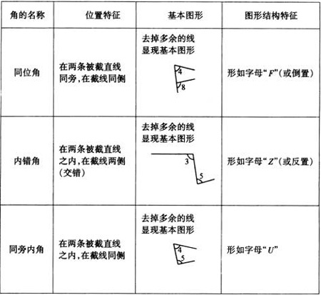
1、归纳：

2、注意：
（1）以上三对角都有一边公共，是第三条直线（截线）。
（2）识别“第三条直线（两个角一边所在的同一直线）”是关键。

